

**PONTIFÍCIA UNIVESIDADE CATÓLICA DE MINAS GERAIS**

***Educação Financeira***

**CONTAGEM - MG**

**2021**

Sumário

**1**_ **RESUMO** 3

**2_ INTRODUÇÃO** 3

**3_ PROBLEMA** 4

**4_OBJETIVOS** 4

**5_ JUSTIFICATIVA** 5

**6_ PUBLICO –ALVO** 5

**7_ ESPECIFICAÇÕES DO PROJETO** 5

**8_ PERSONAS** 5

**9_ HISTÓRIAS DE USUÁRIOS** 7

**10_ REQUISITOS DO PROJETO** 7

**Requisitos Funcionais** 8

**Requisito não funcionais** 9

**Restrições** 10

**11**_ **ESTRUTURA E FLUXO DE TRABALHO** 10

**12_ PROJETO DE INTERFACE** 11

Fluxo de usuário 11

**Wireframes das telas** 12

**Tela Trilhas de aprendizado** 13

Tela Trilha de aprendizado (escolhida) 14

**13_ METODOLOGIA** 15

**14_ FUNCIONALIDADE DOS SISTEMA ( TELAS)** 15

**15_ REFERÊNCIAS** 17

**Alunos integrantes da equipe**

* Gabriel Alves
* Rafael Viana
* Thiago Valentin

**Professores responsáveis**

* Rommel Carneiro
* Simone Nogueira
* Nathalia Valentim

**1**_ **RESUMO**

A Educação Financeira está a presente na vida de todos os cidadãos e grande parte deles não tem conhecimento necessário para fazer um planejamento financeiro, tomar decisões como comprar a prazo ou guardar dinheiro para comprar à vista. O objetivo desse trabalho é ressaltar a importância do estudo da Educação Financeira para alunos de 13 à 15 anos, trazendo uma proposta de ensino para tratar desse assunto através do uso de uma ferramenta web educacional livre. Espera-se com isso motivar e despertar o interesse dos alunos para esse assunto que e de extrema importância e que vai refletir no cotidiano deles e de seus familiares.

**2_ INTRODUÇÃO**

O papel desempenhado pela escola na vida dos alunos, vai muito além de conteúdos teóricos. Espera-se formar cidadãos pensantes, críticos, com valores éticos e morais. Um ponto importantíssimo na formação do aluno é a educação financeira, visto que hoje em dia a quantidade de pessoas inadimplentes é enorme. Os alunos se deparam com muitas opções de credito, parcelamentos e assim, a Educação financeira pode ser útil na tomada de decisão pela aquisição de algum bem, por exemplo. Atualmente, nas escolas, a Educação Financeira é vista de forma muito superficial. Este trabalho traz uma proposta para se trabalhar conteúdos da Educação Financeira com o auxílio de uma ferramenta web, com o intuito de despertar maior interesse nos alunos para esse conteúdo, que é tão importante. Diante dessa perspectiva estimulando hábitos como poupar, investir, analisar, comparar e evitar a realização de compras por impulso, focando, efetivamente, a tomada de decisões fundamentadas no que tange ao gerenciamento de seu dinheiro, para poder usufruí-lo no perpassar do ciclo

**3_ PROBLEMA**

Como visto o problema que se busca resolver com este projeto é o aprendizado de que como se educando financeiramente desde a adolescência seguramente você se tornara um adulto mais controlador de suas finanças.

**4_OBJETIVOS**

Objetivo geral deste trabalho é gerar consciência que o dinheiro não pode assim gastando sem planejamento e disciplina é preciso saber analisar primeiro, organizar para chegar aonde deseja. Conquistar um carro, casa própria, viagens tudo é possível desde que realmente se empenhe para atingir seus objetivos. As questões que muitos jovens não têm propósitos em suas vidas, não pensam no futuro, pois acham que está muito longe, mas o tempo passa rápido. Então é preciso estimular e mostrar aos alunos a importância de pensar no futuro e para atingir seus sonhos é necessário planejamento para chegará lá. Está visão referente a finanças pessoais poderá mudar a rotina da sua própria família porque poderá ajudar seus pais aplicando os seus conhecimentos na prática do dia a dia auxiliando no planejamento dos orçamentos. Como Objetivos específicos podemos citar : • Criar uma ferramenta que forneça conhecimento sobre educação financeira básica • Permite que seja feito o controle financeiro do usuário • Gerar relatórios que permitam analises de como estão as suas finanças.

**5_ JUSTIFICATIVA**

A cidadania é uma articulação dos direitos e deveres civis, políticos e sociais (Marshall, 1967). Ser cidadão, portanto, é ter direito de usufruir várias possibilidades que a vida oferece, tais como liberdade, igualdade, propriedade, participação política, educação, saúde, moradia, trabalho, dentre outras. Ser cidadão é ser responsavelmente ativo na sociedade, protagonizando a construção da democracia. Nessa linha, Perrenoud (2002) indica que ensinar direitos e deveres sem uma mudança de pensamento e uma tomada de ação não é suficiente para se formar cidadãos. O exercício da cidadania é ingrediente indispensável da construção de uma sociedade democrática e justa, e a Educação Financeira tem como principal propósito ser um dos componentes dessa formação para a cidadania. E devemos oferecer ferramentas que auxiliem no comportamento do consumo .

**6_ PUBLICO –ALVO**

A população jovem de 13 a 15 anos, foco do nosso estudo, sofre com o grande apelo consumista exercido pela sociedade atual, seja por meio da mídia ou pelos grupos ao qual pertence ou almeja pertencer. Isso a leva muitas vezes a pensar apenas no consumo presente e não no planejamento futuro. Nesse contexto, a educação financeira se torna primordial para orientar essa população, capacitando-a em suas escolhas conscientes, de acordo com sua renda. Por isso escolhemos eles como nosso público –alvo.

**7_ ESPECIFICAÇÕES DO PROJETO**

Com a certeza que em algum momento da vida todos precisam gerir seu dinheiro e por vezes o dinheiro de outras pessoas este projeto tem a intenção de levar a familiarização do tema para adolescentes. As informações e dados levantados para o projeto foram obtidos através de entrevistas e questionários. A consolidação foi criada na forma de personas e relatos dos entrevistados.

**8_ PERSONAS**

Pedro Henrique tem 14 anos, é estudante de escola pública. Ainda não sabe o que gostaria de fazer na graduação, mas gosta de jogos. Mora com sua mãe e tia e aprende diariamente com elas sobre reutilização de alimentos. Quando consegue algum dinheiro compra lanches, coisas de jogos e presente para sua mãe.

Lorrayne Maria tem 15 anos, é estudante de escola particular. Deseja fazer faculdade de direito seguindo a profissão do seu pai. Mora com seus pais e dois irmãos, sendo ela a filha caçula. Ajuda a mãe mensalmente nas compras do supermercado mas não gosta muito de ir ao sacolão. Recebe uma mesada de dois em dois meses e usa seu dinheiro para sair com os amigos.

Gustavo Araújo tem 15 anos, é estudante de escola militar. Gostaria de ser bombeiro. Ajuda seu pai na parte da tarde no comércio da família. Gosta de jogar bola e das aulas de química. Quando recebe seu pagamento, guarda parte para comprar seu carro quando fizer 18 anos.

Amanda Pauline tem 13 anos, é estudante de escola pública.Deseja fazer faculdade de Estética ou Psicologia. Mora com seus pais e um irmão. É responsável por cuidar das atividades da casa durante a semana. Ajuda a prima no salão para pagar seu smartphone.

Frederico Augusto tem 15 anos e estuda em uma escola pública. Tem se preparado para fazer Engenharia Civil na federal. Sempre que consegue ajuda a lavar no lava a jato que tem perto de sua casa. Grava vídeos para seu canal do Youtube sobre games.

**9_ HISTÓRIAS DE USUÁRIOS**

Após a criação das personas, foi possível entender um pouco mais sobre suas realidades, seus desafios e desejos sobre educação financeira. Destaca-se algumas histórias de usuários.

[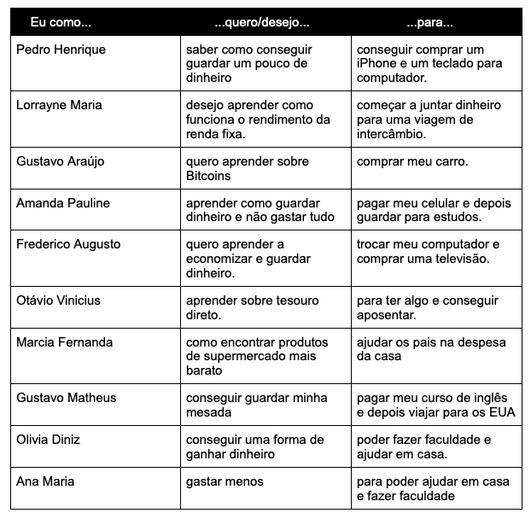](https://user-images.githubusercontent.com/19649361/135354061-c20c7c25-fb59-4ed6-a1a8-a2ca6d54e6f9.png)

**10_ REQUISITOS DO PROJETO**

Para que um projeto seja funcional, é necessário a definição dos requisitos funcionais, onde ocorre a materialização de uma necessidade do usuário ou solicitação realizada por um software, bem como os requisitos não funcionais que definem como o sistema fará o que lhe foi solicitado. Os requisitos são apresentados logo abaixo.

**Requisitos Funcionais**

Requisitos funcionais descrevem o que ele deve fazer. É apresentado na tabela a seguir os dez requisitos do projeto, identificando a prioridade em que eles devem ser entregues.

[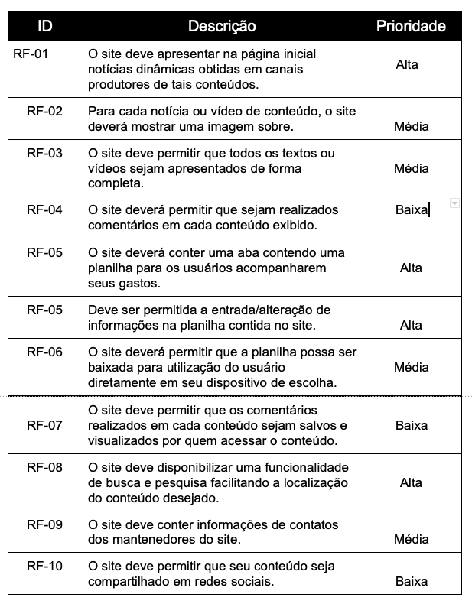](https://user-images.githubusercontent.com/19649361/135186662-3b3aca0e-336e-43d5-b70b-b924c4f240a4.png)

**Requisito não funcionais**

Os requisitos não funcionais estão relacionados às propriedades emergentes do site, como confiabilidade, e ocupação da área. Cinco requisitos não funcionais foram definidos, sendo representados a seguir.

[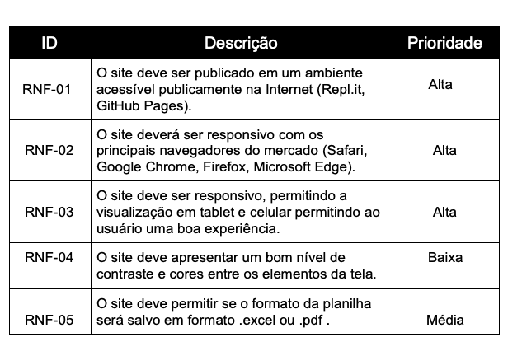](https://user-images.githubusercontent.com/19649361/135354106-fac10339-bd3f-4a29-a5de-7bad73288e21.png)

**Restrições**

Tendo em vista questões éticas, é descrito restrições para o desenvolvimento do projeto descrito nos itens mencionados a seguir

[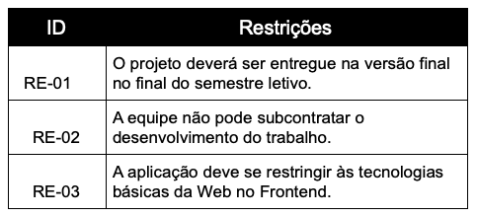](https://user-images.githubusercontent.com/19649361/135365629-26693948-ccbf-4435-8a94-58fbfa777317.png)

**11**_ **ESTRUTURA E FLUXO DE TRABALHO**

| Ambiente | Plataforma | Link de Acesso |
| --- | --- | --- |
| Repositório de código fonte | GitHub | <https://github.com/ICEI-PUC-Minas-PPLES-TI/PLF-ES-2021-2-TI1-7946100-educacao-financeira/edit/master/README.md> |
| Documentos do projeto | GitHub | <https://github.com/ICEI-PUC-Minas-PPLES-TI/PLF-ES-2021-2-TI1-7946100-educacao-financeira/edit/master/README.md> |
| Projeto de Interface e Wireframes | Figma | <https://www.figma.com/proto/KhOIBgaaEGhzJiFsZI7Fyn/Wireframes%2FEduca%C3%A7%C3%A3o-Financeira?node-id=1%3A24&scaling=scale-down&page-id=0%3A1&starting-point-node-id=1%3A24> |
| Gerenciamento do Projeto | Trello | <https://trello.com/invite/b/W1I1VUPZ/a10ddd99c79a249930aee4b52656c847/kanban> |

**12_ PROJETO DE INTERFACE**

Fluxo de usuário

[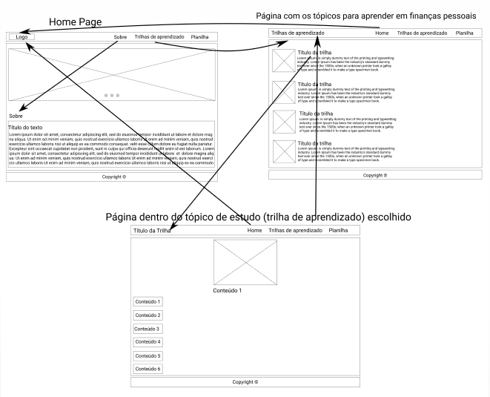](https://user-images.githubusercontent.com/91295576/135262041-746bea5a-0e95-4280-97d6-75ab097c4868.png)

**Wireframes das telas**

Tela Home-Page

A tela inicial da aplicação web é composta pelas estruturas de cabeçalho, conteúdo e rodapé.

O bloco de cabeçalho possui a logo e três botões que permitem a navegação do usuário por todo o site (Botão Sobre: Direciona o usuário para um texto na própria home-page; Botão Trilhas de aprendizado: Direciona o usuário para a página com os tópicos/assuntos em finanças pessoais; Botão Planilha: Direciona o usuário para a página que conterá uma planilha, já elaborada, para controle de gastos e melhor visualização da situação financeira do indivíduo. OBS: A apresentação dessa última página será definida o mais breve e, consequentemente, sua tela(wireframe) será incluída no projeto de interface.

O bloco de conteúdo é composto por um carrossel que mostra imagens - as quais remetem a notícias sobre a crítica situação financeira da população brasileira e a reforma da previdência - com o objetivo de chamar a atenção do visitante sobre a necessidade de se educar economicamente. Além disso, esse bloco possui um texto, na seção sobre, o qual expõe uma visão geral sobre a plataforma e explica a importância da educação financeira na contemporaneidade.

O bloco de rodapé possui um selo de copyright que resguarda os direitos autorais de criação do site.

[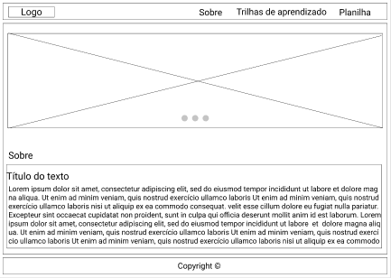](https://user-images.githubusercontent.com/91295576/135262765-b8271d7f-3b13-45a9-9631-478c3cb78c79.png)

**Tela Trilhas de aprendizado**

A tela trilhas de aprendizado apresenta todos os tópicos/assuntos em finanças pessoais disponíveis para se aprender na plataforma. Cada tópico é apresentado com uma imagem ilustrativa, um título do assunto e um pequeno texto que resume o conteúdo abordado nele. Ademais, essa página possui a mesma estrutura de cabeçalho e rodapé da home-page. As únicas diferenças estão no espaço destinado a logo, agora ocupado pelo botão Trilhas de aprendizado, e no botão sobre, substituído pelo botão home que tem por objetivo retornar a navegação a tela inicial ou home-page.

[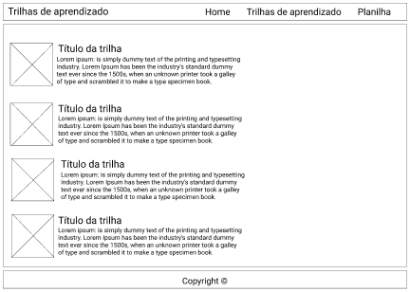](https://user-images.githubusercontent.com/91295576/135262814-92b6872e-a099-4784-be64-2833c9ddb71e.png)

Tela Trilha de aprendizado (escolhida)

A tela trilha de aprendizado(escolhida) representa a página dentro do tópico de estudo escolhido. Nela é possível visualizar, no centro da página, em um tamanho maior o conteúdo que está sendo estudado e a esquerda a lista de conteúdos, em sequência, que ainda precisam ser vistos para finalizar tal trilha de aprendizado. Ademais, essa página possui a mesma estrutura de cabeçalho e rodapé da home-page. As únicas diferenças estão no espaço destinado a logo, agora ocupado pelo botão com o título da trilha de aprendizado escolhida, e no botão sobre, substituído pelo botão home que tem por objetivo retornar a navegação a tela inicial ou home-page.

[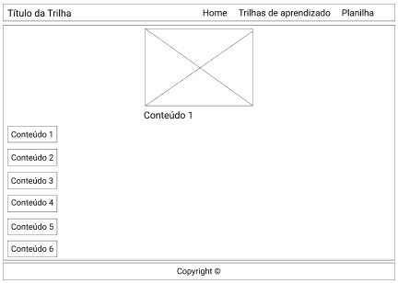](https://user-images.githubusercontent.com/91295576/135262838-a83a550e-c116-4781-8d88-75cc3e2dbec9.png)

**13_ METODOLOGIA**

Para obter os resultados e respostas acerca da problematização apresentada neste trabalho, foram apesentados ferramentas de fácil acesso e um conteudo mais simples por se tratar de uma público jovem e que de modo geral não apresenta grande interresse em gerenciar suas finanças.

**14_ FUNCIONALIDADE DOS SISTEMA ( TELAS)**

Tela apresenta um modo de gerenciamento das depesas, apresenta um gráfico para acompanhamento de gastos mês a mês e lista os gastos diários.

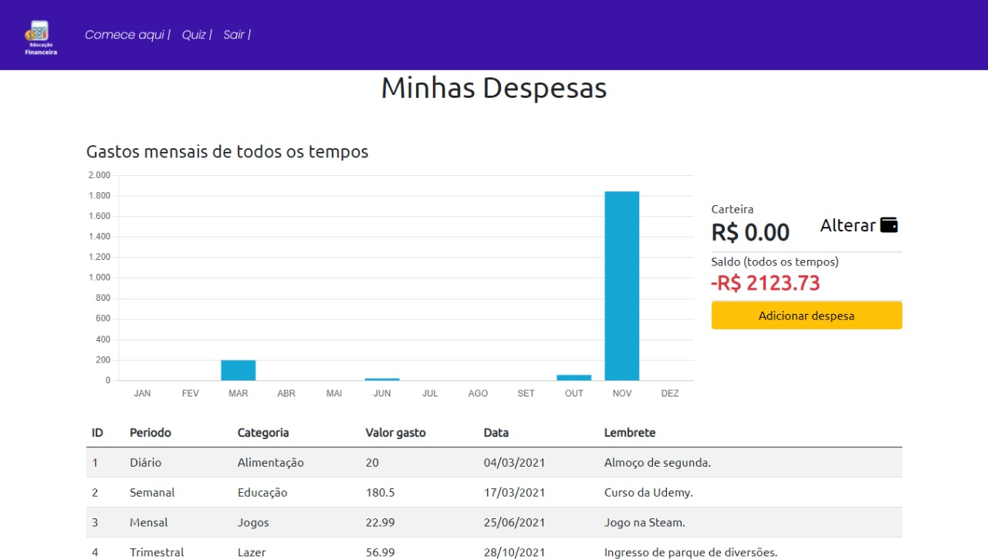

Tela apresenta um quiz para teste inicial de conhecimento sobre educação fianceira.

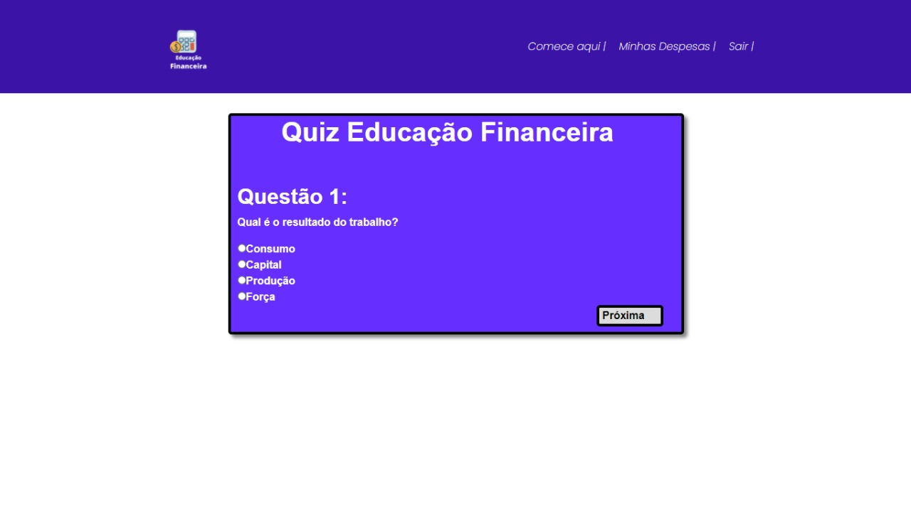

Tela principal que traz conhecimentos sobre educação fiananceira.

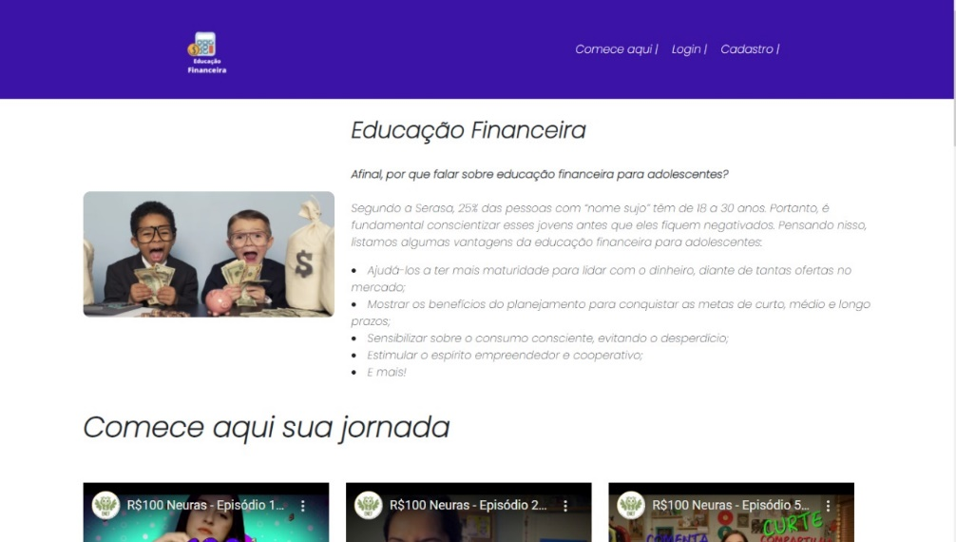

Tela de inicio para cadastro no site

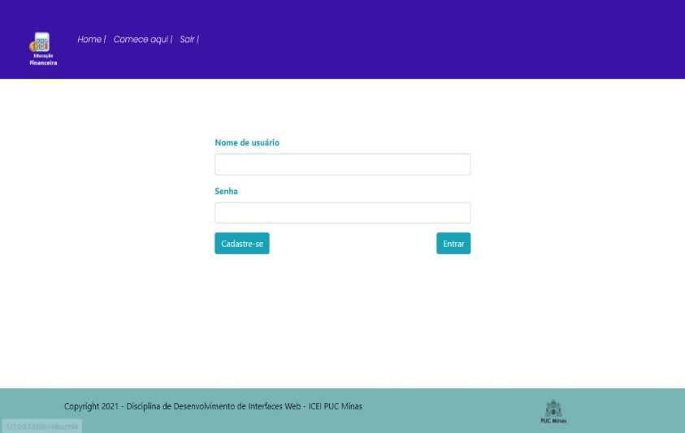

**15_ REFERÊNCIAS**

ANTUKH, Andrey. Jnanomsg documentation. Disponível em:

[<http://niwinz.github.io/jnanomsg/latest/>.](http://niwinz.github.io/jnanomsg/latest/) Acesso em: 08 set. 2016.

BILAL, Kashif; MOHSIN, Sajjad. Muhadith: A Cloud Based Distributed Expert System for Classification of Ahadith. 2012 10th International Conference On Frontiers Of Information Technology, [s.l.], p.73-78, dez. 2012. Institute of Electrical & Electronics Engineers (IEEE). [http://dx.doi.org/10.1109/fit.2012.22.](http://dx.doi.org/10.1109/fit.2012.22)

COULOURIS, George et al. Sistemas Distribuídos: Conceitos e Projeto. 5. ed. -: Bookman, 2013. Disponível em:

<https://books.google.com.br/books?id=6WU3AgAAQBAJ&printsec=frontcover&dq=siste mas+distribuidos+pdf&hl=en&sa=X&ved=0ahUKEwjTyISM-vbOAhUCS5AKHZGICW4Q 6AEIHjAA#v=onepage&q=sistemas distribuidos pdf&f=false>. Acesso em: 04 set. 2016.

ESTRADA, Nicolas; ASTUDILLO, Hernan. Comparing scalability of message queue system: ZeroMQ vs RabbitMQ. 2015 Latin American Computing Conference (clei), [s.l.], p.1-6, out. 2015. Institute of Electrical & Electronics